模擬使用者申請系統(SUGuard)介紹

SUGuard Client Web App

原本的變更登入者menu

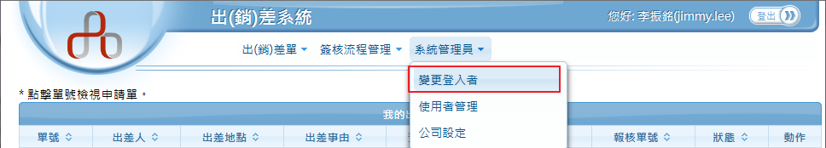

改成: 移掉menu，改成連結方式(原登入者要有ADMINISTRATORS或switch-user role)

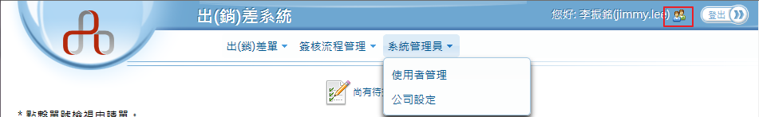

會先檢查(call suguard service)是否有申請單，尚未申請過點[申請]

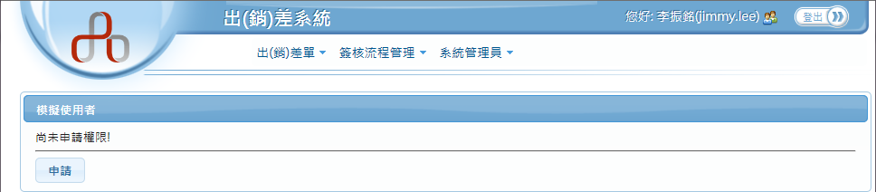

申請頁面，按[送出申請]。審核員會收到mail通知。

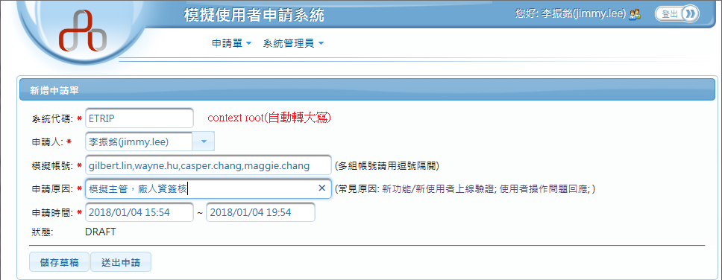

通知信sample

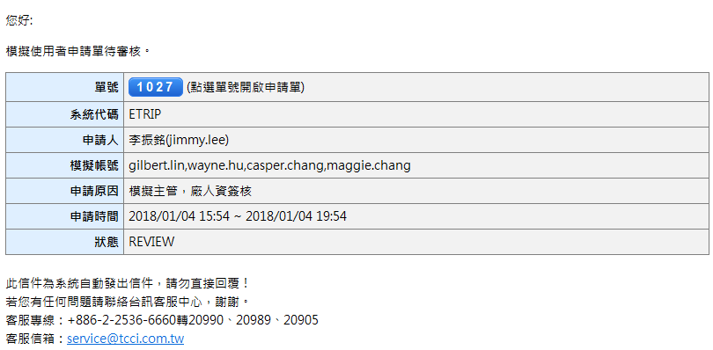

審核員開啟申請單，核准或駁回。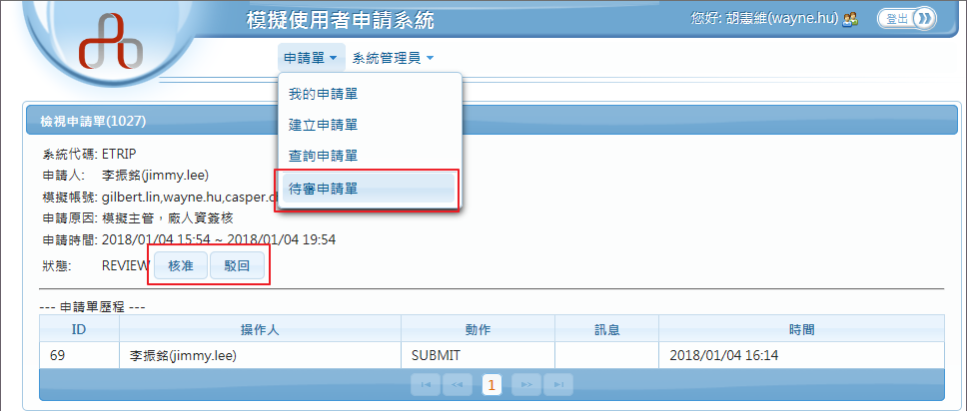

核准(駁回)會通知申請人。

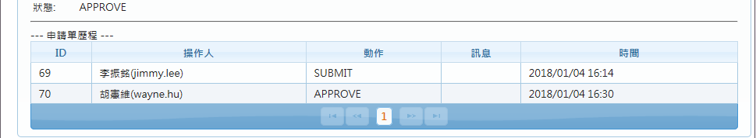

Client Web App模擬使用者可以使用了

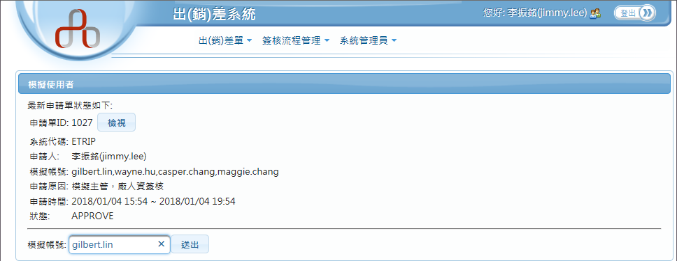

可以連續模擬不同的帳號，不用再登出!

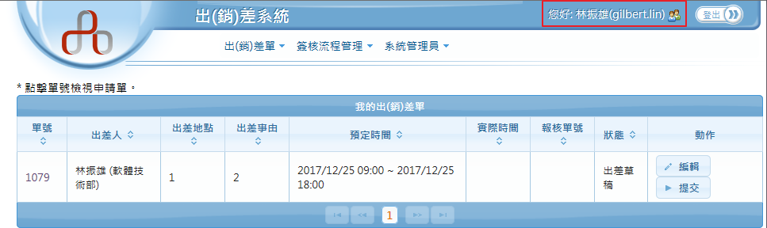

模擬的記錄

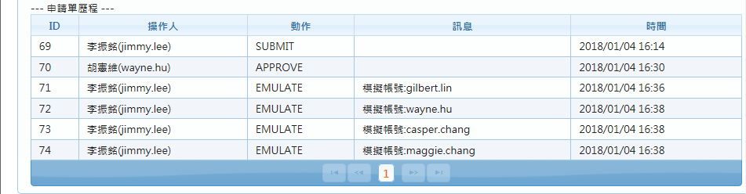

PS1: 模擬的帳號不在申請單裡時無法模擬該帳號。

PS2: 只檢查最後一張(key:申請人+系統代碼)申請單。

SUGuard Client Web安裝:

svn export SSOClient, suguard.client

<http://tcci-svn/svn/src/tcc-fc/tcc-fc-view/branches/pf5.1/SSOClient>

<http://tcci-svn/svn/src/tcc-fc/tcc-fc-view/branches/pf5.1/suguard.client>

複製 SSOClient\* to <project>\

Libraries增加

commons-codec-1.11(注意原專案是否已有舊版本)

commons-httpclient-3.1.jar

commons-logging-1.1.1.jar(原專案應該已經有了)

jackson-annotations.jar, jackson-core.jar, jackson-databind.jar (不需勾選package)

slf4j-api-1.6.1.jar (原專案應該已經有了)

複製 suguard.client\* to <project>\

switchUser.xhtml 複製並取代 (呼叫SwitchUser.java)

pageHeader.xhtml 複製並取代 (右上角使用者名稱後增加switcuUser.xhtml連結)

修改 UserSession.java

// class member 補上 origUser, switchable

// original user

private TcUser origUser;

private boolean switchable;

// session data

// @PostConstruct 最後加上

loadUserInfo();

// original user

origUser = tcUser;

switchable = isUserInRole("ADMINISTRATORS,switch-user");

// doSwitchUser() 修改判斷方式

if (!switchable) {

logger.warn("no permission to switch user!");

// 補上 getter

// getter, setter

public TcUser getOrigUser() {

return origUser;

}

public boolean isSwitchable() {

return switchable;

}

web.xml

<security-constraint>切換使用者 移除

menu.xhtml

切換使用者 移除

開發/測試

SwitchUser.java

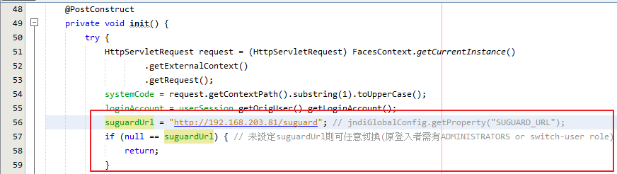

測試/QA環境未設定SUGUARD_URL (in jndi/global.config)，client web app可模擬任意帳號不卡控。

如要測試suguard功能，請修改client web app SwitchUser.java(如上方)，直接設定suguardUrl網址即可有卡控功能。